**Guía… “YO ME EXPRESO ADECUADAMENTE”**

**Asignatura: Orientación Curso: 1° Año básico**

**Fecha: 01 al 05 de junio de 2020. Docente: Karla Uribe Madrid /Ps. Daniela Garrido González**

**Nombre del Estudiante: ___________________________________________________________________________**

**I.- Objetivo de aprendizaje:** Identificar emociones experimentadas por ellos y por los demás (por ejemplo, pena, rabia, miedo, alegría) y distinguir diversas formas de expresarlas. (OA2)

**II.- Contenido:** Emociones

**III.- Objetivo de la clase:** Expresar mediante dibujos acciones por las cuales se experimenta una emoción.

**IV.- Indicaciones generales:**

* Esta actividad la debes realizar con ayuda de un adulto
* Utilizar lápiz grafito, goma y lápices de colores.
* Trabajar de forma ordenada en tu mesa de estudio sin ninguna distracción.

**V.- Actividad y ejercicio de la semana.**

|  |
| --- |
| **OBSERVA LA EMOCIÓN Y DIBUJA POR QUÉ LA SIENTES** |
| |  |  |  | | --- | --- | --- | | Emocion | PREGUNTA | DIBUJO | | EJEMPLO | ¿Por qué me alegro? |  | |  | ¿Por qué me enojo? |  | |  | ¿Por qué me alegro? |  | |  | ¿Por qué me asusto? |  | |  | ¿Por qué me pongo triste? |  | |

¿Qué colores crees que pueden ser para las siguientes emociones? Al ultimo frasco escribe le una emoción que no esté ahí.

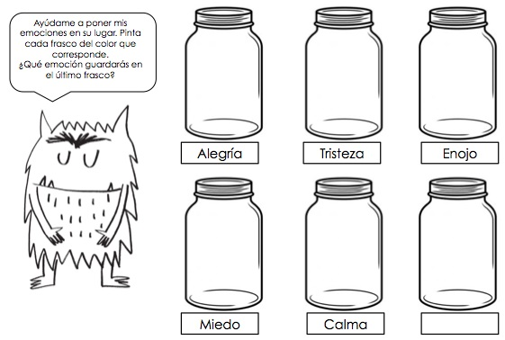



**VI.-** **Retroalimentación:** cada entrega que reciba la docente se retroalimentará al alumno en su trabajo (revisión)

**VII.- Fecha de envío:** miércoles 10 de junio de 2020.

**VIII.- Cómo y/o donde enviar:** Reenviar las páginas a la docente a través del correo [profesorakarlauribe@gmail.com](mailto:profesorakarlauribe@gmail.com) o asistir al establecimiento el día Miércoles 10 de junio y entregarlo a la docente entre las 10:30 y 13:30 hrs.